**하드웨어 시스템 설계 7주차 실습 보고서**

2017-12751 컴퓨터공학부 이동학

Goal: Implement convolution lowering in C++

Code: src/fpga_api.cpp & src/fpga_api_on_cpu.cpp

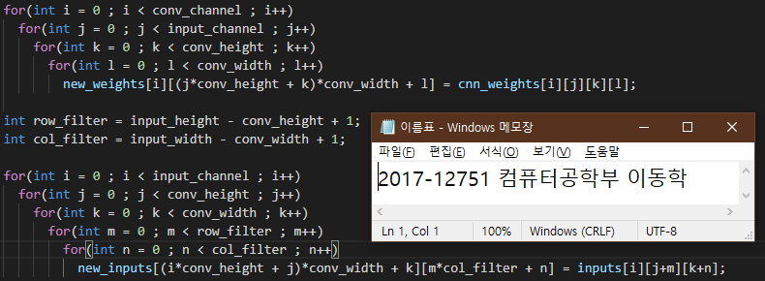

Result:

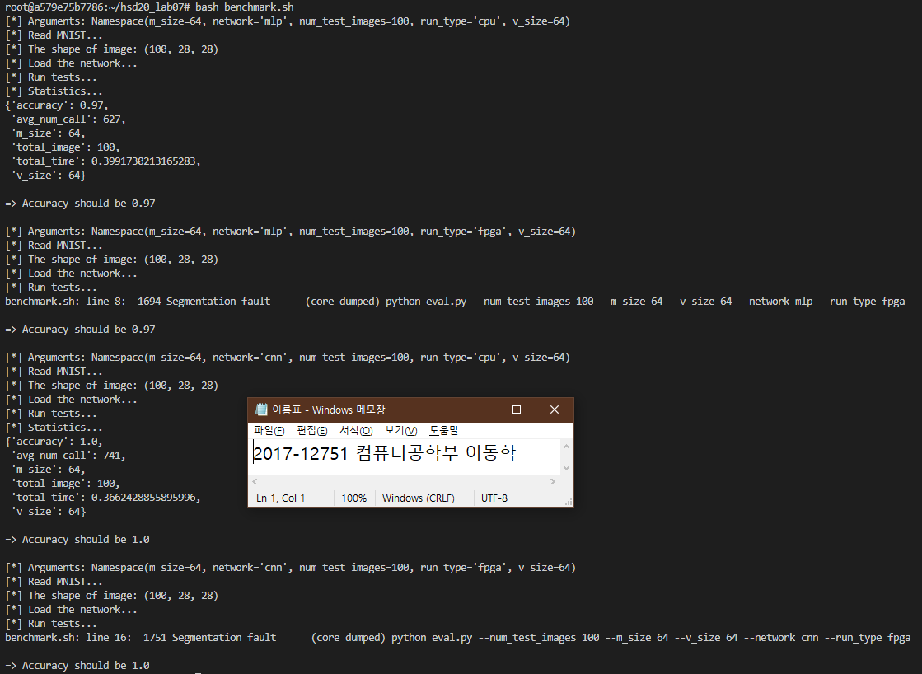 Explain: convolution lowering을 통해 cnn_weights를 new_weights로, inputs를 new_inputs로 변환시키는 코드입니다. 배웠던 그대로 구현하였으나 약간의 차이점이 있다면 new_inputs에 inputs의 값들을 뒤집어서 넣지 않고 똑바로 넣었다는 점입니다.

Discussion: fpga board가 아니라 pc로 구동했기 때문에 –run_type fpga인 경우에는 segmentation fault가 떴습니다. 그 외에는 benchmark.sh의 요구사항대로 잘 구현되었습니다.